**Nome: Antonio Bernardino de Sena Neto**

**Professora: Edna**

**Atividade de Banco de Dados**

**Tabela 1**

**Print antes do DELETE**

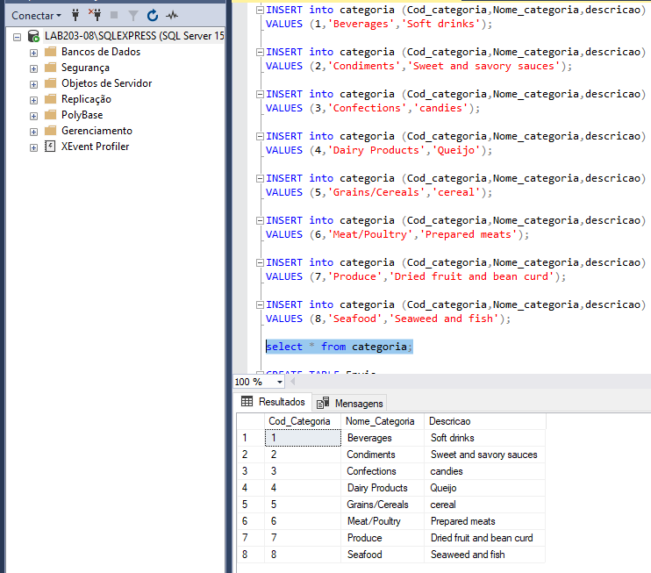

**Prints após o DELETE**

**1)**

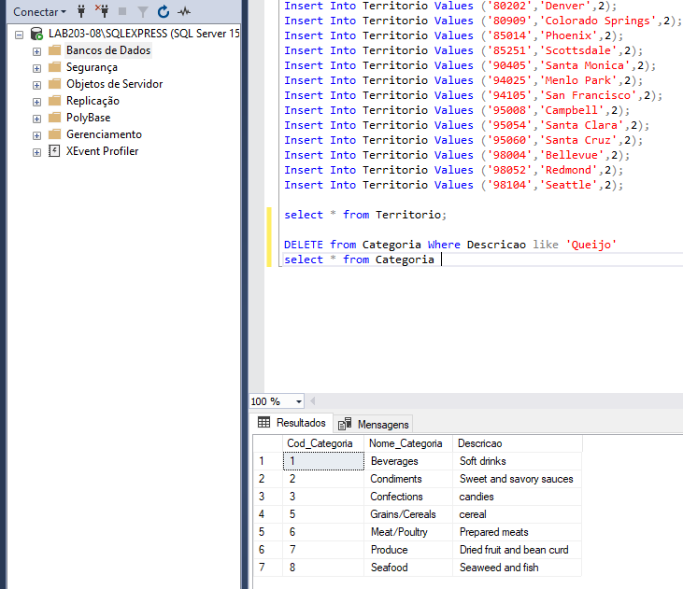

**2)**

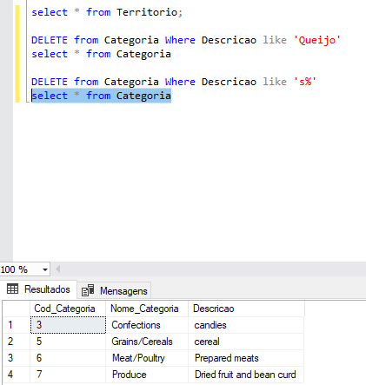

**3)**

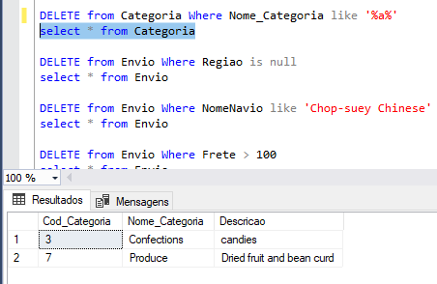

**Tabela 2**

**Print antes do DELETE**

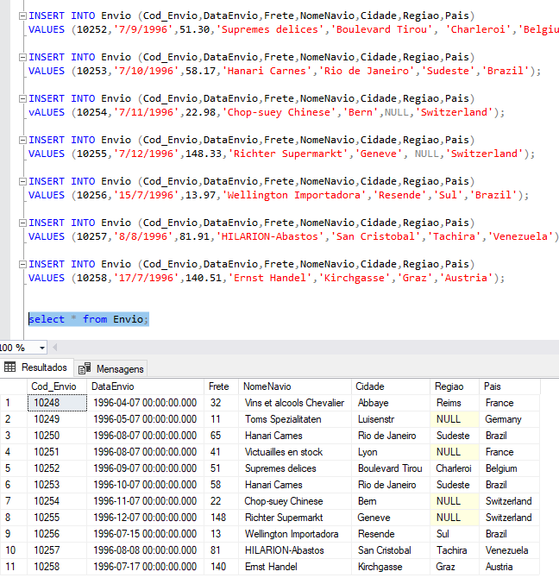

**Prints após o DELETE**

**1)**

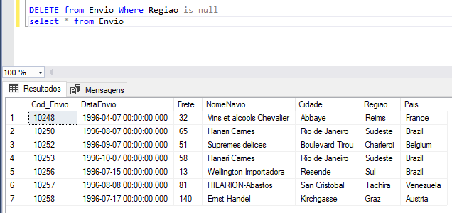

**2)**

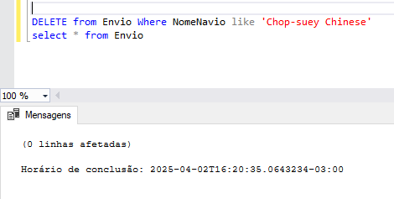

**//Já foi apagado no print anterior**

**3)**

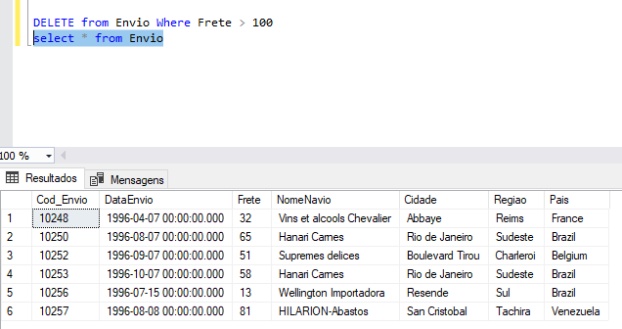

**Tabela Território**

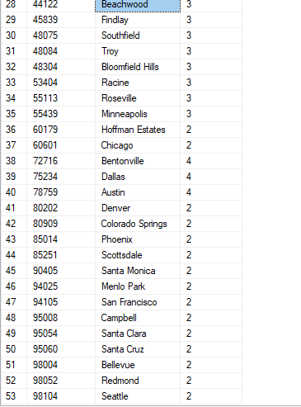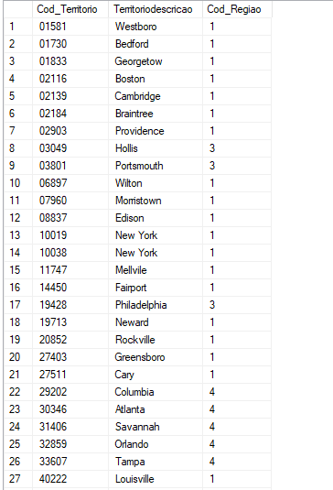**Prints antes do DELETE**

**1)**

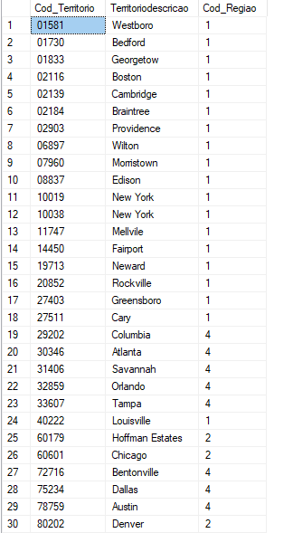

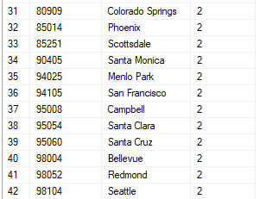

**2)**



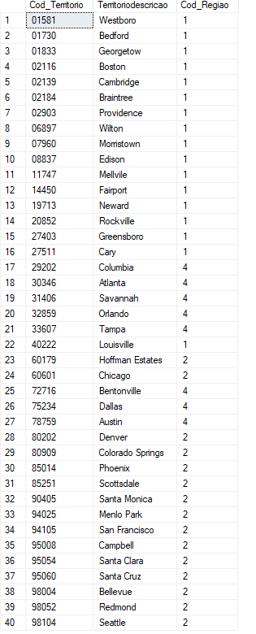

**3)**

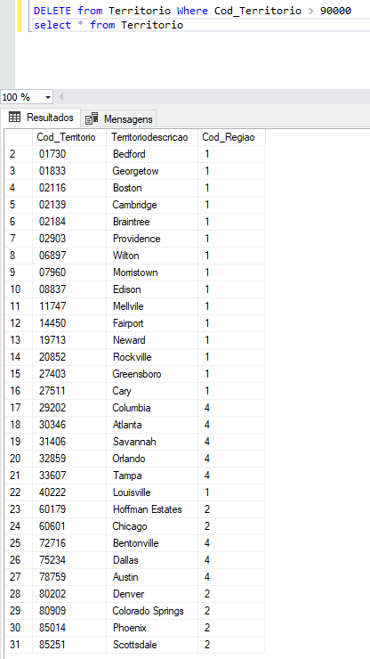

**Excluir tudo:**

**Tabela 1:**

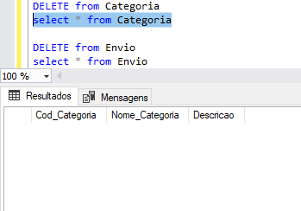

**Tabela 2:**

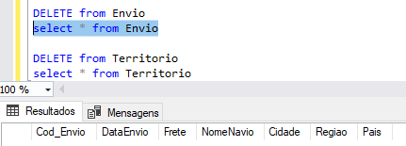

**Tabela 3:**

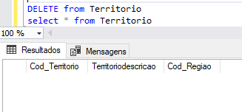

**Exercício Extra**

**Print antes do DELETE:  
  
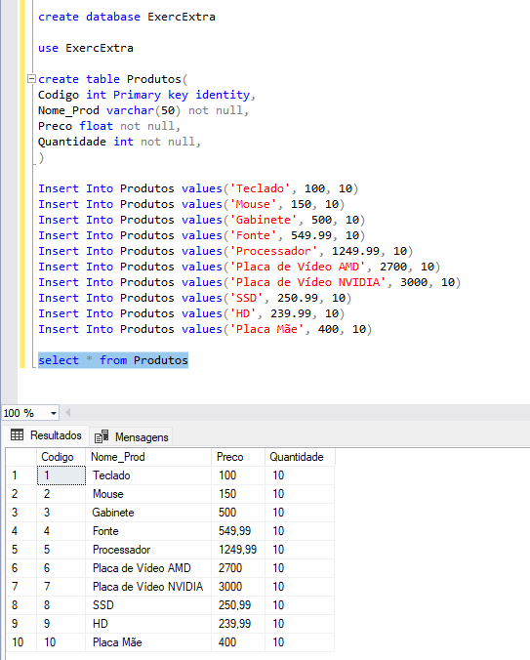**

1. **Delete Preco < 200**

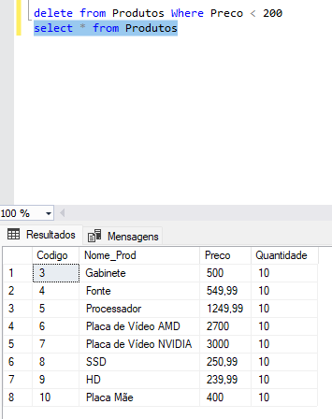

1. **Delete Nome_Prod HD e SSD**

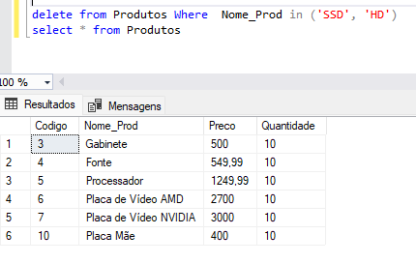

1. **Delete Quantidade = 10 (tudo)**

